Агромаш - 50ТК

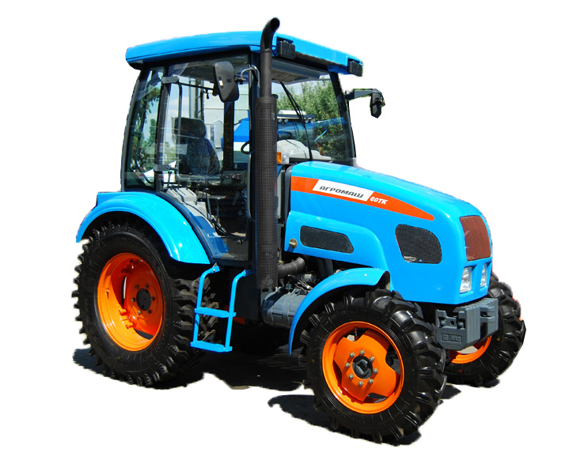
Колёсный трактор Агромаш - 50ТК

Универсальный энергонасыщенный трактор с колесной формулой 4х4. В комплекте с навесным и прицепным оборудованием предназначен для выполнения комплекса работ в фермерских и коллективных хозяйствах, погрузочно-разгрузочных и транспортировочных работ. Трактор может комплектоваться кабиной, каркасом безопасности или тентом. Улучшенная обзорность рабочей зоны. Современный дизайн. Кабина повышенной комфортности. Гидро-навесная система повышенной грузоподъемности. Дизель Д130 воздушного охлаждения соответствует требованиям международного стандарта - Правилам №96-01 ЕЭК ООН по удельному выбросу вредных веществ с отработавшими газами, и по экологическим показателям соответствует второму уровню Европейских норм.

Тип двигателя Д130, 3-х цилиндровый
Система охлаждения воздушная
Частота вращ. колен. вала двигателя 2000 об/мин
Эксплуатационная мощность 33 ,1 (45) кВт (л.с.)
Удельный расход топлива 241 (177) г/кВт ч (г/л.с.ч)
Длина (с навесной системой)/ширина/высота 3740/1660/2540 мм
Эксплуатационная масса 2600 кг
Кабина одноместная, каркасная, с вентиляцией, отоплением, освещением, стеклоочистителями, зеркалами заднего вида
Тяговый класс 0,9
Продольная база 2086 мм
Диапазон скоростей 1,52…23,86 км/ч
Передний мост ведущий
Грузоподъем. навес. системы (на оси подвеса) 1500 кг

